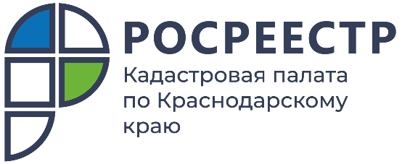

ПРЕСС-РЕЛИЗ

В период ограничительных мер от жителей Кубани увеличилось число запросов на выездной прием документов

В период ограничительных мер, специалисты Кадастровой палаты по Краснодарскому краю в рамках выездного обслуживания приняли около 36 тыс. пакетов документов на кадастровый учет и (или) регистрацию прав. По курьерской доставке готовых документов гражданам было оказано порядка 1,8 тыс. услуг.
Также в этот период с января по ноябрь 2021 года граждане в рамках выездного приема активно подавали запросы на предоставление сведений из Единого государственного реестра недвижимости (ЕГРН). За 11 месяцев текущего года количество оказанных услуг составило более 1 тыс.
Услуга по выездному приему документов на учетно-регистрационные действия была доступна для граждан и ранее, однако закон не регламентировал порядок ее предоставления льготным категориям.
Теперь выездной прием и курьерская доставка документов после государственного кадастрового учета и регистрации прав осуществляются бесплатно для льготных категорий граждан:
- ветеранов и инвалидов Великой Отечественной войны;
- детей-инвалидов, инвалидов с детства I группы;
- инвалидов I и II групп.
Стоимость услуги по выездному приему заявлений и курьерской доставке документов по запросам о предоставлении сведений из ЕГРН для физических лиц составляет 1020 рублей, для юридических лиц 1530 рублей.
Стоимость курьерской доставки документов по заявлениям составляет 1000 рублей для физических лиц и 1500 рублей для юридических лиц.
За получением услуги по выездному обслуживанию заявителю достаточно любым удобным способом обратиться в филиал учреждения:
- через официальный сайт Федеральной кадастровой палаты Росреестра, выбрав удобные для него дату и время получения услуги и осуществить оплату на сайте с помощью банковской карты. Чтобы воспользоваться сервисом, достаточно авторизоваться через портал Госуслуг, откуда автоматически заполняются данные о заявителе;
- по телефону горячей линии Росреестра 8-800-100-34-34;
- по телефону Кадастровой палаты 8-861-992-13-02 (доб. 20-60 или 20-61) или по электронной почте uslugi-pay@23.kadastr.ru;
- или при личном обращении в офисы приема-выдачи документов Кадастровой палаты по Краснодарскому краю.
Выездная форма предоставления услуг является одной из наиболее востребованных и позволяет эффективно использовать личное и рабочее время граждан, а также представителей бизнес-сообщества.
______________________________________________________________________________________________________
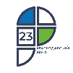
Пресс-служба Кадастровой палаты по Краснодарскому краю
ул. Сормовская, д. 3, Краснодар, 350018

 | press23@23.kadastr.ru |  | https://www.instagram.com/kadastr_kuban
 | https://twitter.com/Kadastr_Kuban |  | https://t.me/kadastr_kuban

